**Instructivo Desafío 15**

**Paso 1: Configuración de la aplicación en Flask y base de datos MySQL**

Lo primero que hacemos es crear el repositorio del proyecto: <https://github.com/pablonssss/appflask_des15>

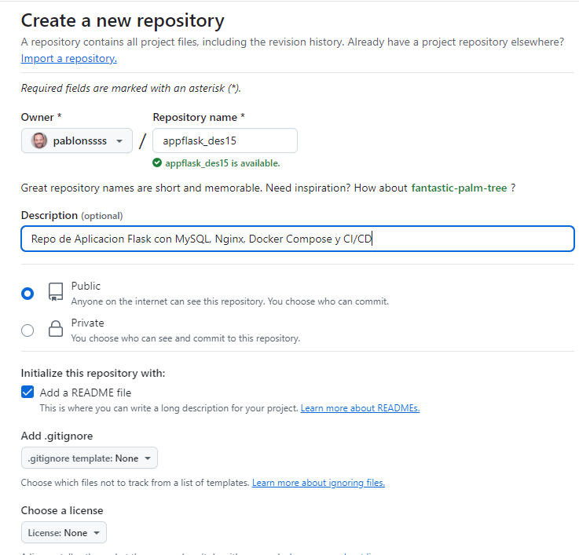

Clonamos el repo, en el equipo donde vamos a trabajar y generar los archivos del proyecto:

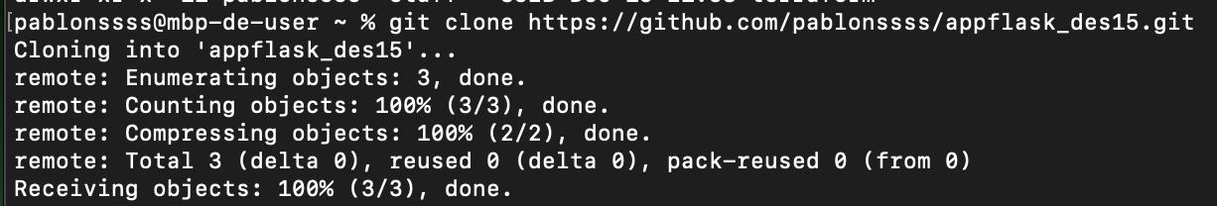

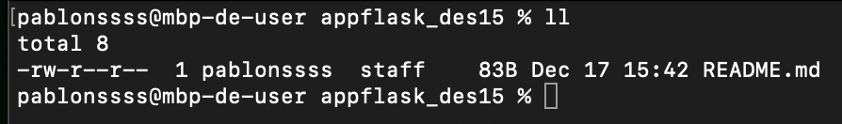

Luego lo que hacemos es generar diferentes directorios para separar los archivos, se genera un directorio “app”, un directorio “docker”, un directorio “.github/workflows”:

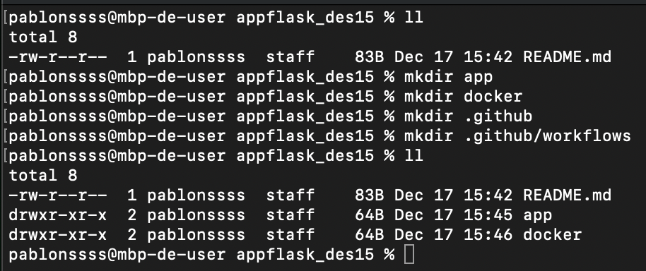

1. **Implementar la aplicación Flask:**

Dentro de “app” vamos implementar el archivo con el código de la aplicación “Flask”, lo implementado hace lo siguiente:

* Conexión a la base de datos: Se conecta usando las variables de entorno.
* Ruta /: Devuelve un mensaje de bienvenida en formato JSON.
* Ruta /users: Ejecuta una consulta para obtener todos los usuarios de la tabla users y devuelve los resultados.
* Servidor Flask: Escucha en el puerto 5000 para responder a las solicitudes.

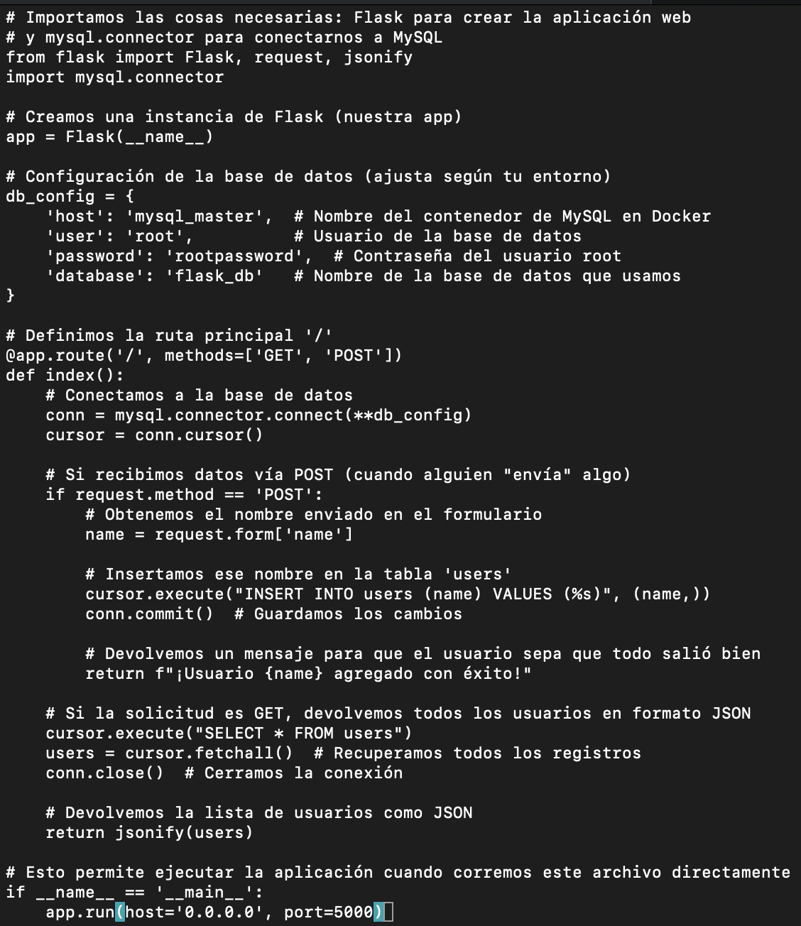

Dentro de este directorio “app”, debemos tener el archivo “requirments.txt” para listar todas las dependencias necesarias para que la aplicación funcione correctamente:

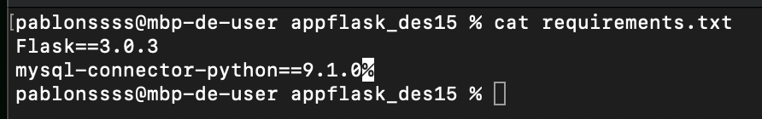

Y para configurar la base de datos MySQL, generamos el archivo init.sql, con la creación de la base de datos y de la tabla “users”. Importante poner el “IF NOT EXIST”, para que se ejecute por única vez:

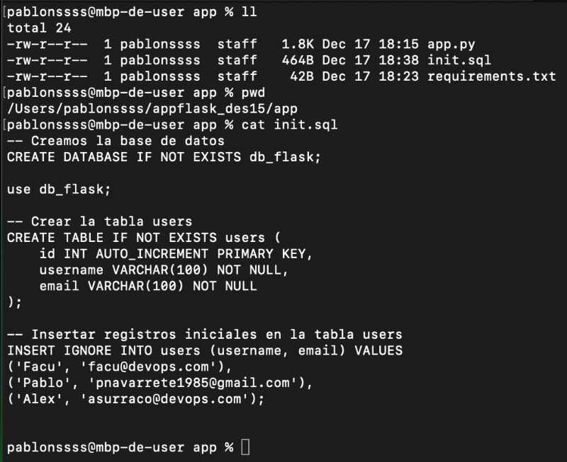

1. **Configurar la base de datos MySQL con réplicas:**

La configuración de MySQL en modo maestro-esclavo implica tener una base de datos principal (maestro) que recibe todas las escrituras y cambios, y una o más bases de datos secundarias (esclavos) que mantienen copias sincronizadas de los datos.

Debemos tener un archivo “docker-compose.yml”, con la configuración básica de las dos instancias de mysql (master y slave), investigando configuraciones, vemos que en una primera versión el docker-compose.yml queda así:

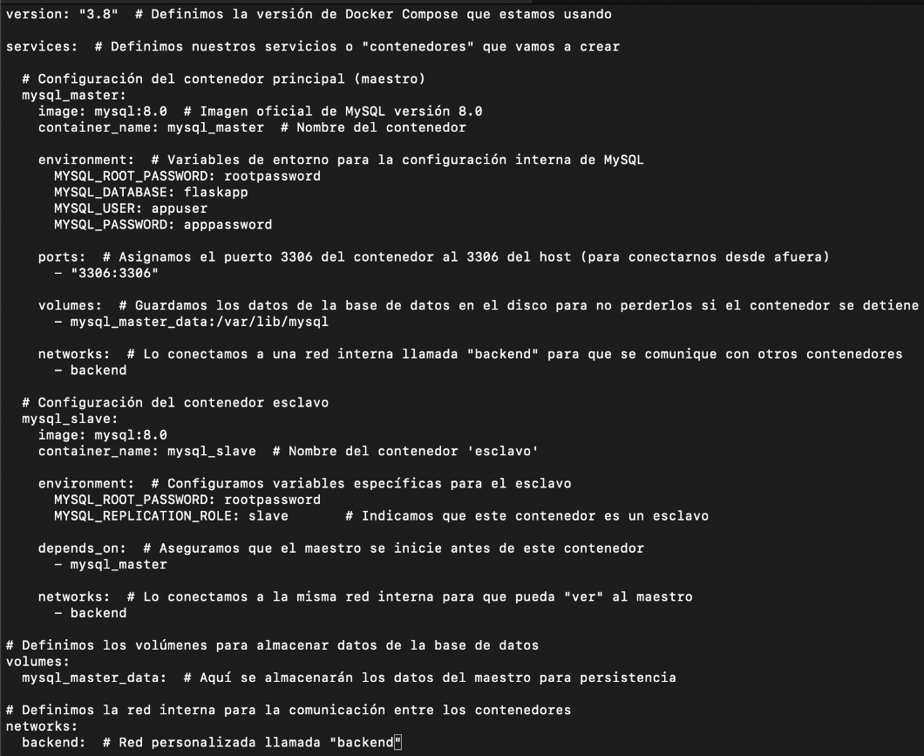

Debemos ahora configurar los contenedores “mysql_master” y “master_slave”.

Vamos para ello a agregar un archivo “master-init.sql”

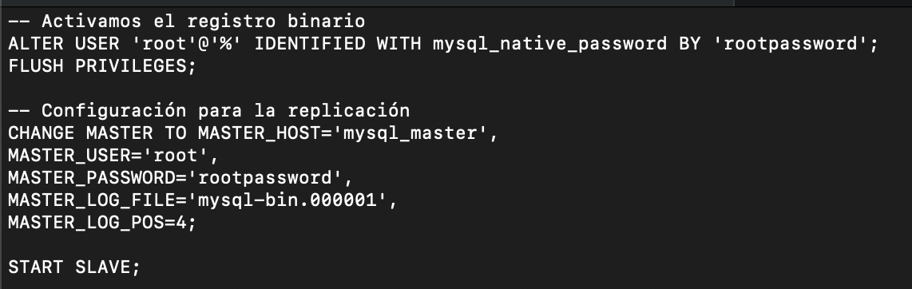

Y a la definición del contenedor del “master” en el docker-compose.yml debemos agregarle este script de inicialización del master “master-init.sql”:

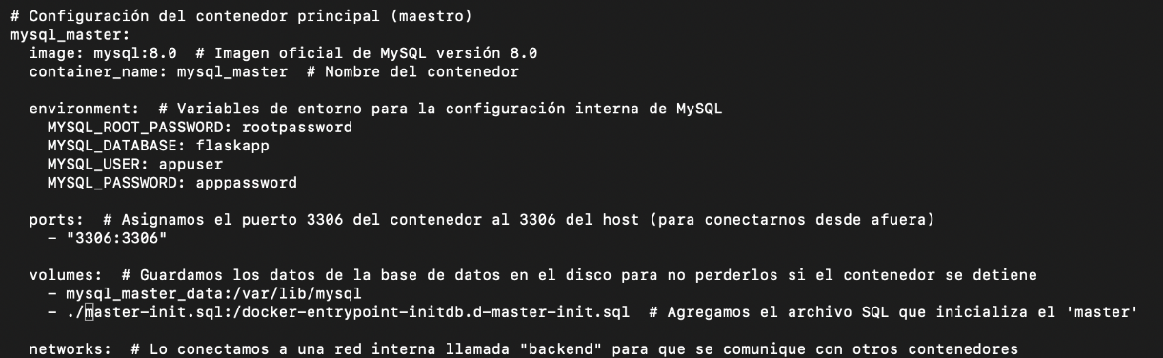

Y algo similar debemos generar para tener el contenedor esclavo “mysql_slave”, creamos el archivo “slave-init.sql”

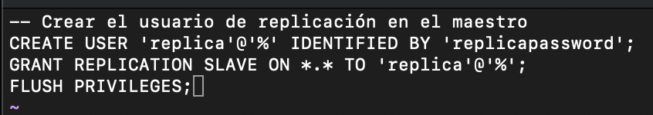

Y agregamos la línea en el “docker-compose.yml” en el bloque del contenedor del “esclavo”:

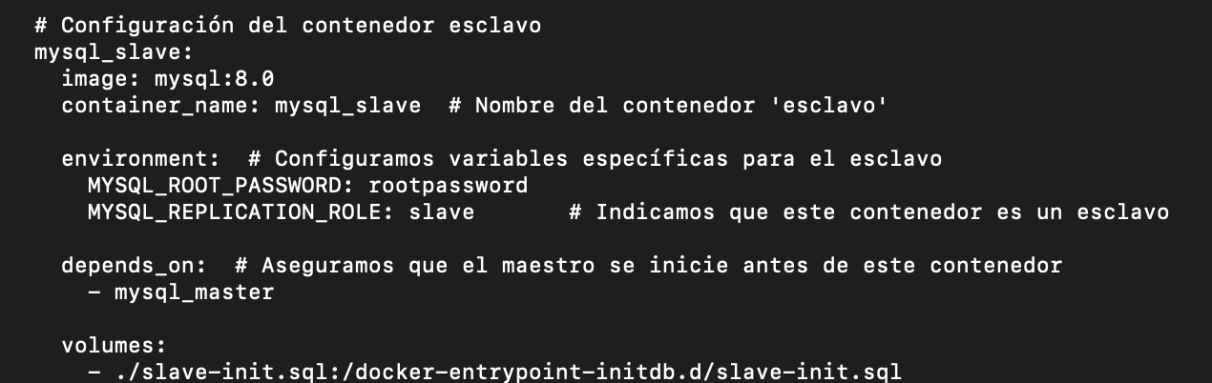

Investigando, la réplica necesita una configuración adicional, por lo que debemos también generar dos archivos de configuraciones de los motores MySQL, uno para el master “my-master.cnf”y el del esclavo “my-slave.cnf”, con la siguiente información:

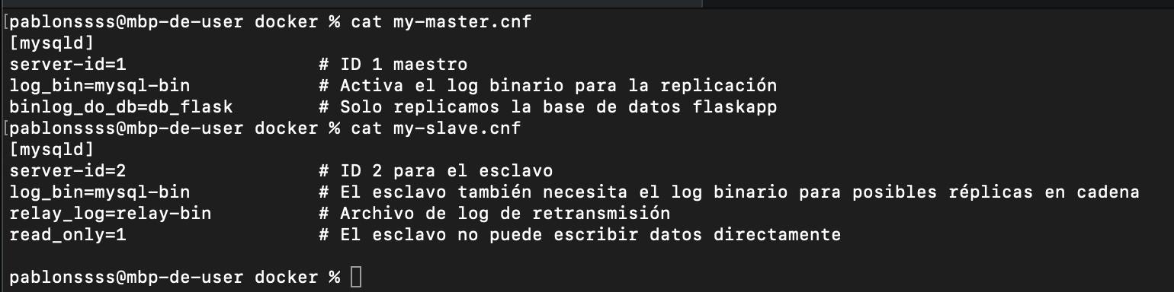

Y también agregamos esta configuración en cada contenedor en el archivo /etc/my.cnf de cada contenedor, para ello modificamos el docker-compose.yml:

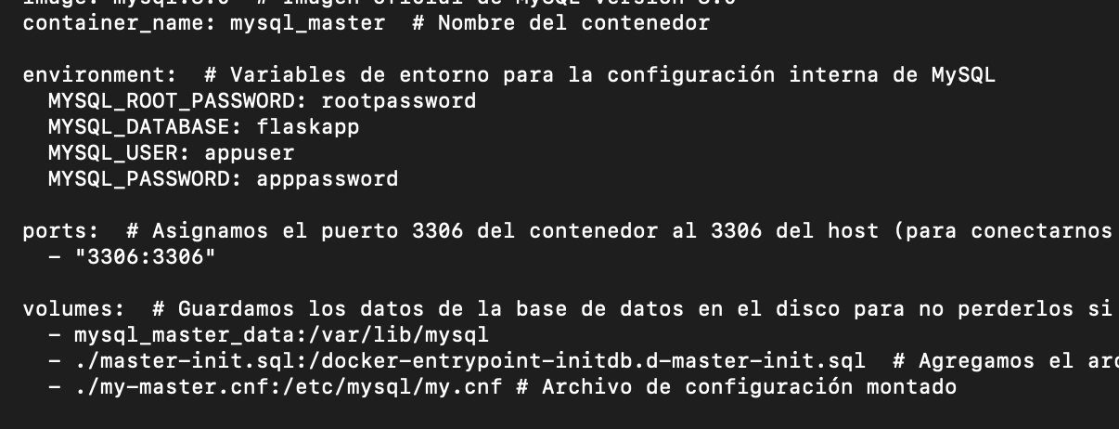

De esta forma tendríamos los archivos listos para tener réplica de MySQL.

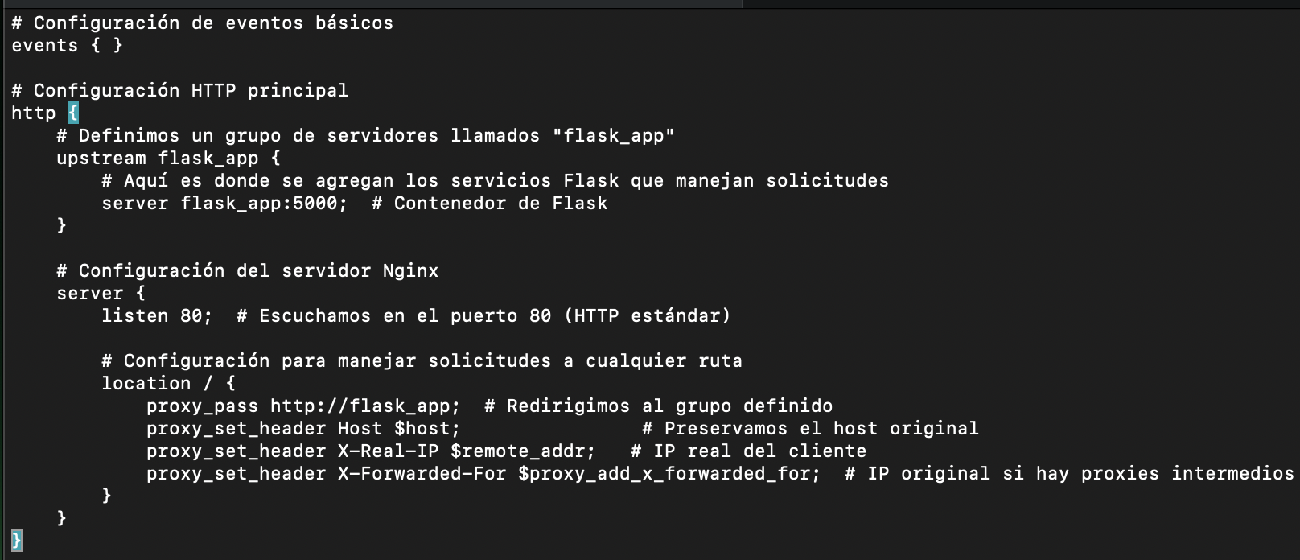

1. **Configurar Nginx como balanceador de carga**

Ahora se debe configurar Nginx, por lo que lo primero que debemos hacer es, dentro del directorio “docker” configurar el archivo “nginx.conf”:

Actualizamos el docker-compose con el contenedor para Nginx:

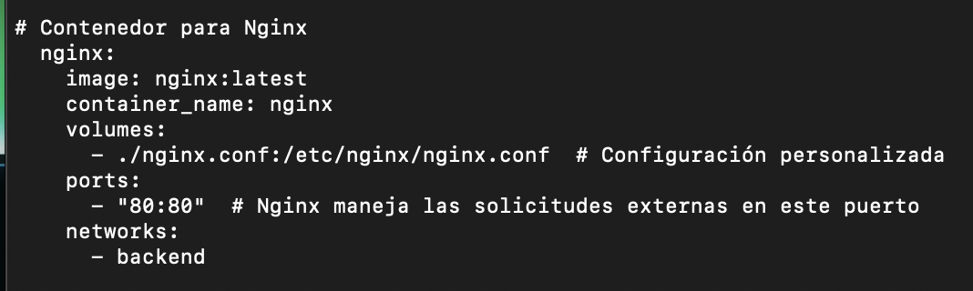

Para validar funcionamiento en este punto, lo que nos queda es crear el archivo Dockerfile para la aplicación Flask

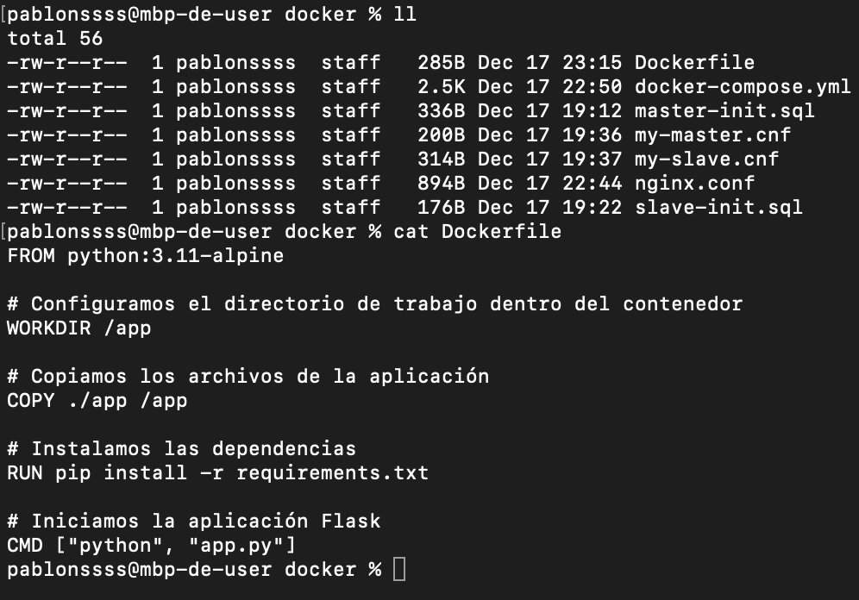

Primera prueba, vamos a ejecutar “docker-compose up - -build”

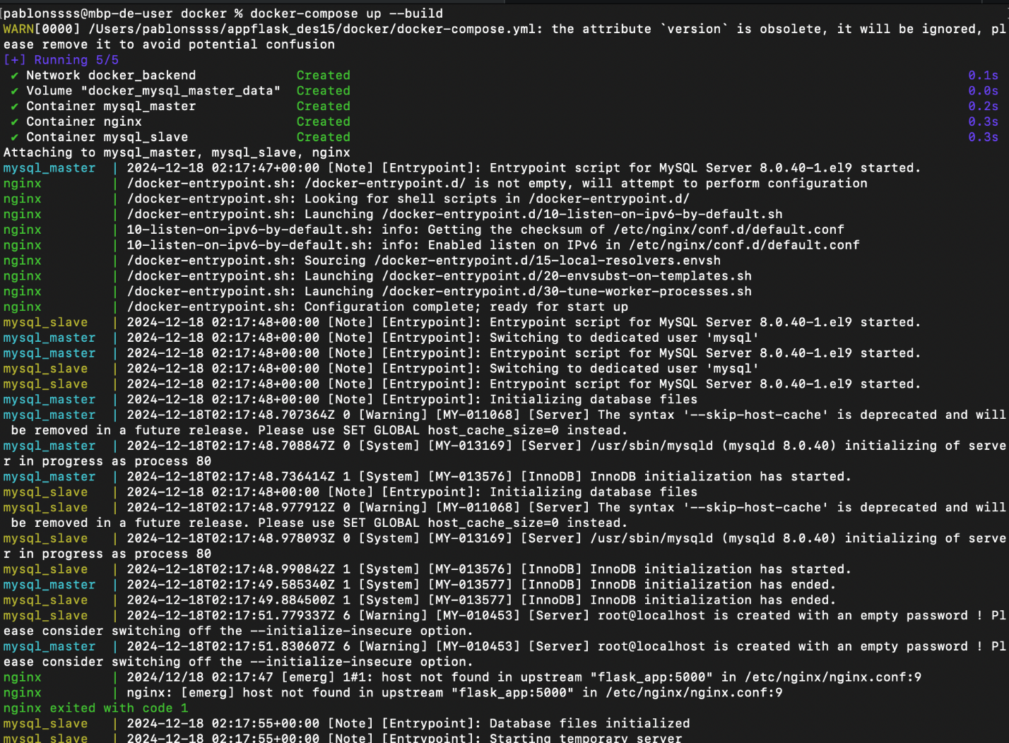

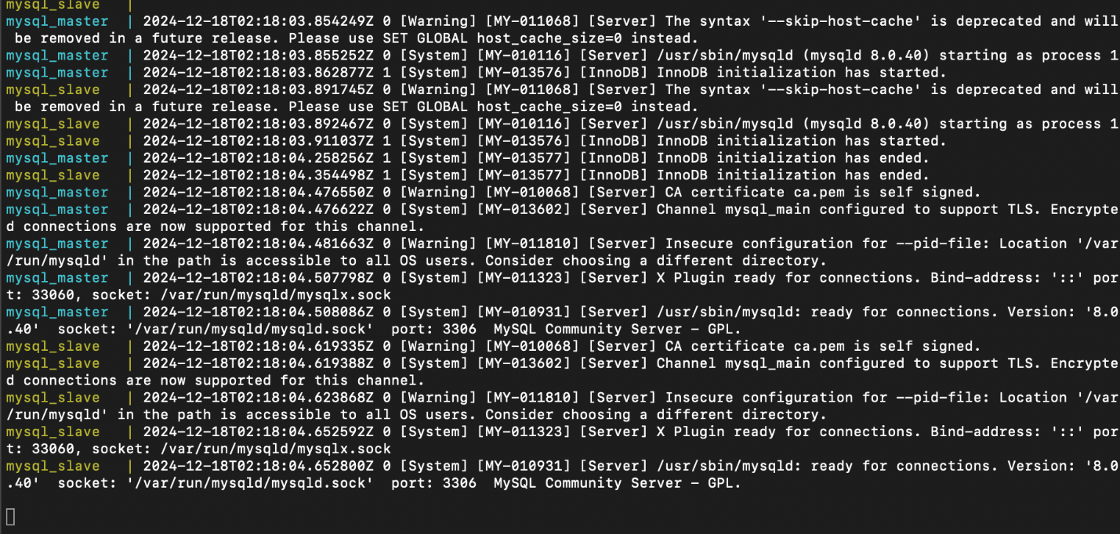



Error con nginx

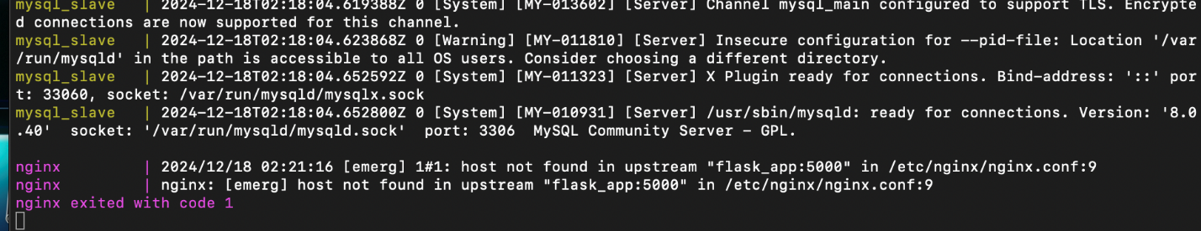

El error es lógico, como venimos trabajando en ningún momento configuramos el contenedor de la aplicación “Flask” al archivo “docker-compose.yml”, generamos el contenedor, lo agregamos al archivo:

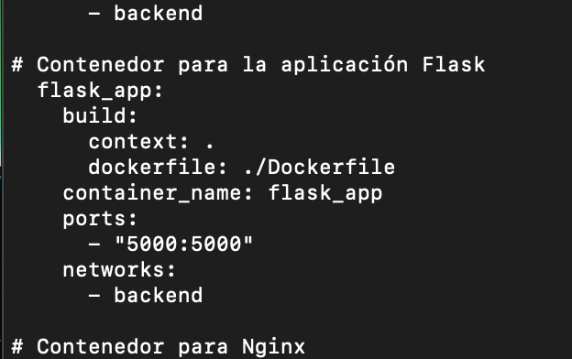

Volvemos a ejecutar “docker-compose up - -build”

Ahora se levantan los 4 contenedores, logramos conectarnos a la raíz de la aplicación:

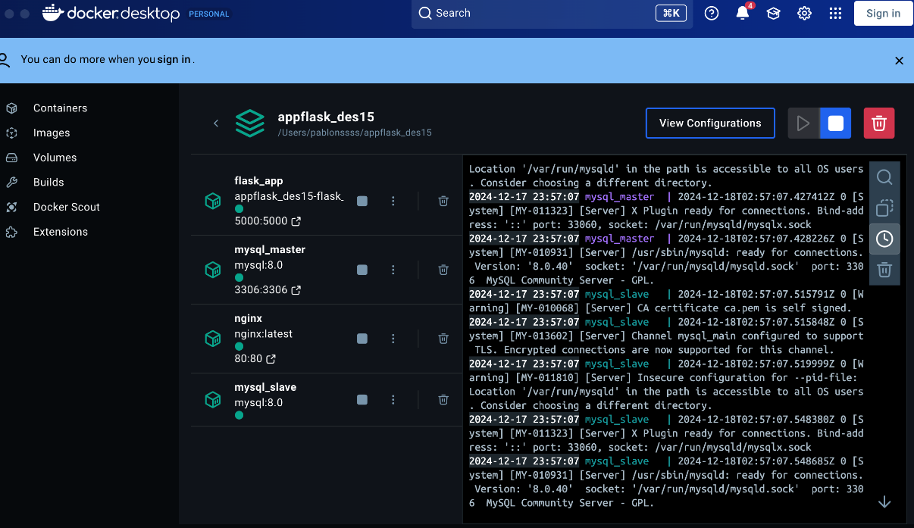

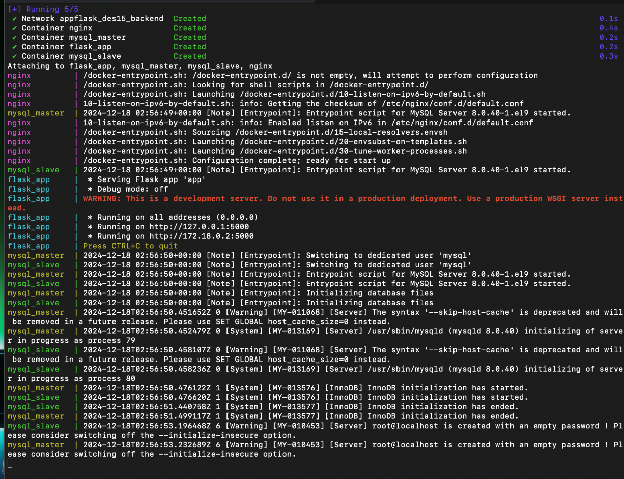

Pero cuando verificamos <http://localhost/users> da un error, revisando el log, vemos que está incorrecto el valor del “DB_HOST” en el código del “appy.py”, debe tener el valor “mysql_master”, se corrige, se revisan todos los valores de la base de datos mysql_master

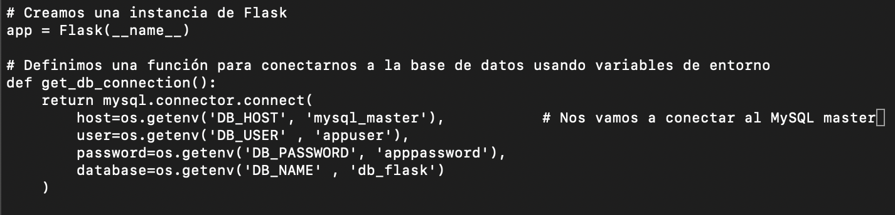

Se borran los contenedores creados y se vuelven a crear “docker-compose up - -build”:

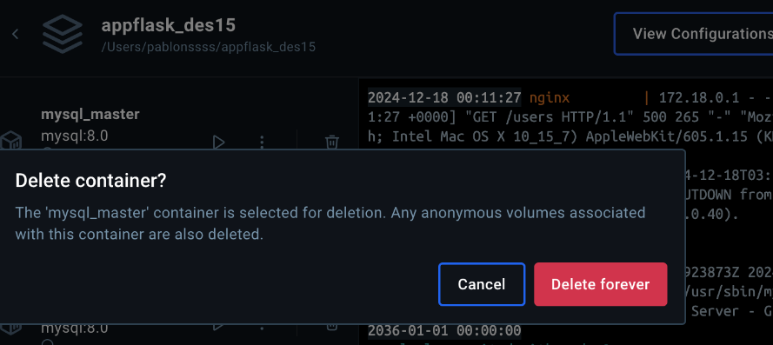

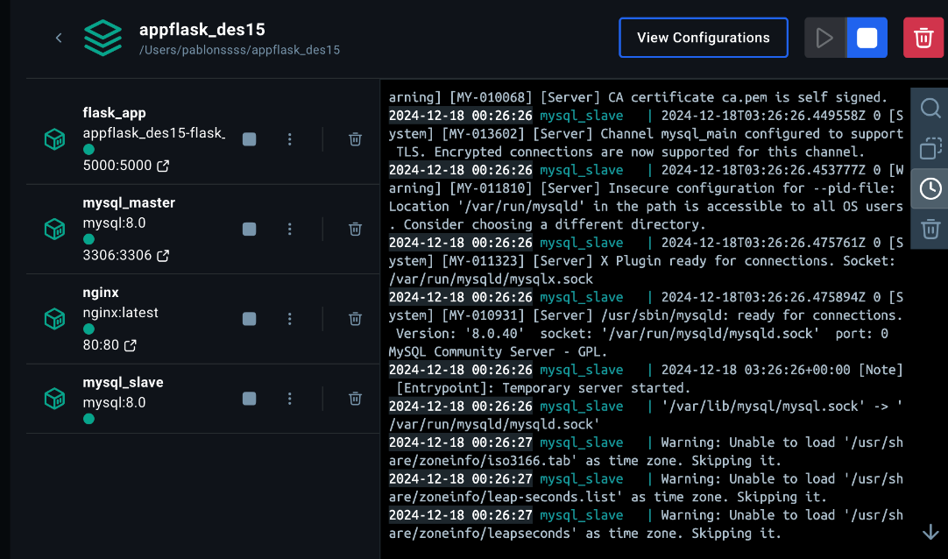

Ahora el problema que tengo es que no se encuentra la tabla users en la bd flaskapp.users, y esto es porque yo configure la creación de la base de datos en un archivo “init.sql” que no lo estoy usando.

Esta la debo realizar en el archivo “master-init.sql”, ahora tengo la configuración para habilitar la replicación MySQL, y debo agregar la creación de la base de daos y la tabla users:

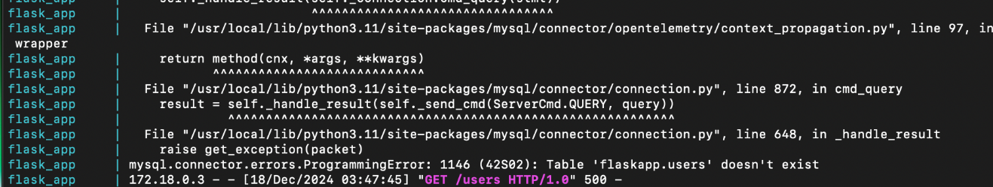

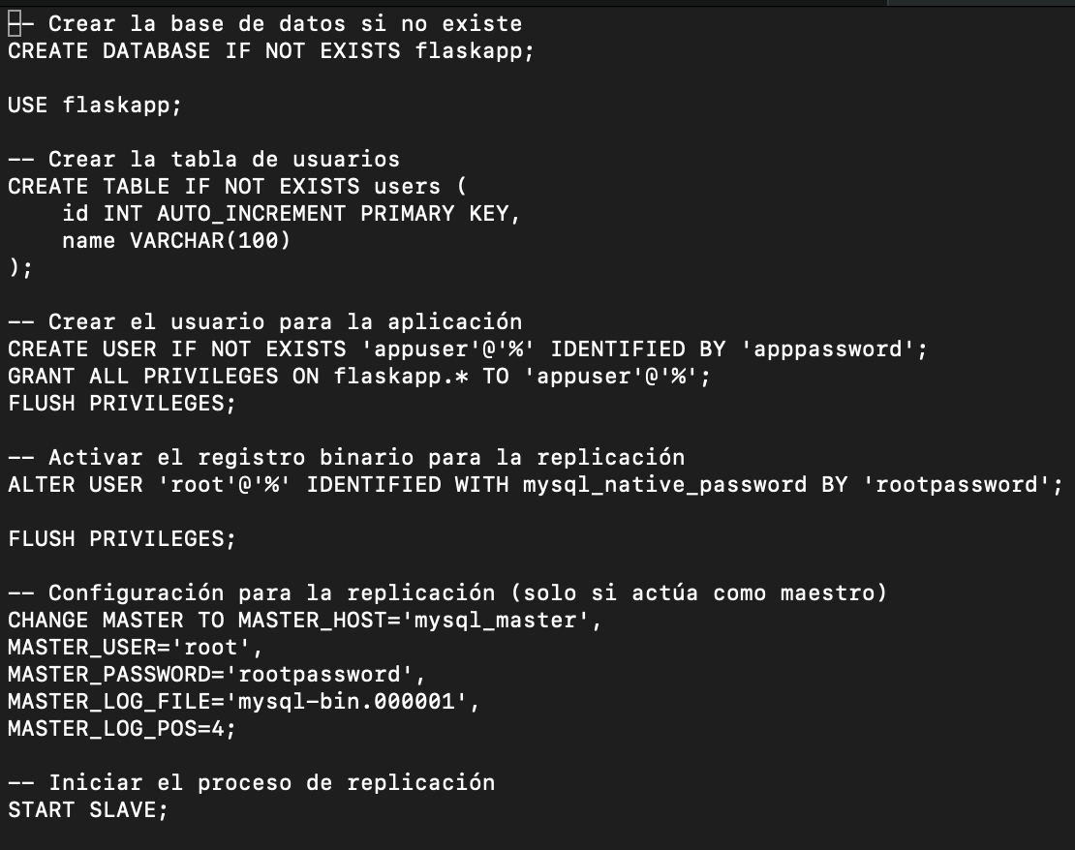

Volvemos a ejecutar los comandos para el reinicio de los docker.

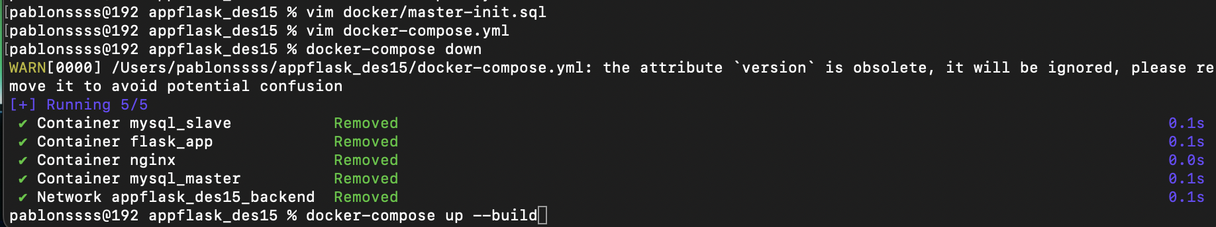

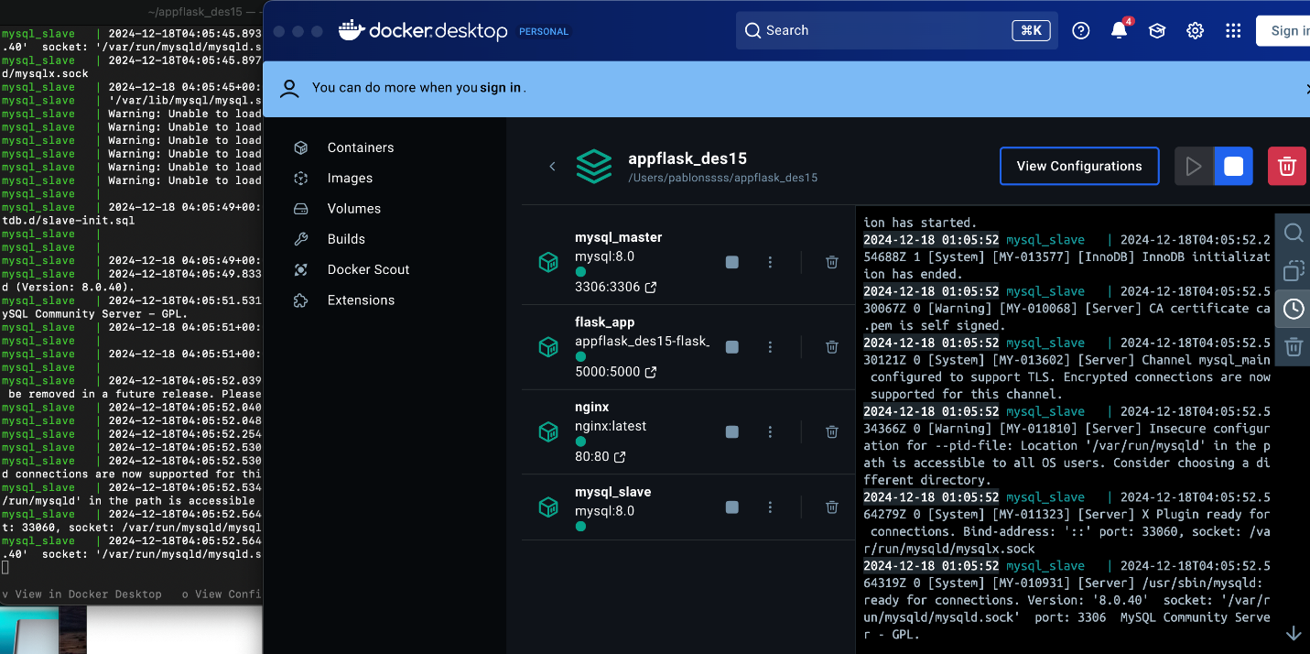

Vuelven a iniciar, pero nuevamente vemos el error de que no existe la base de datos “users”:



Para investigar, nos conectamos contenedor e ingresamos al motor de base de datos con el comando “mysql -uroot -p”, y vemos que la base de datos “flaskapp” está creada pero no la tabla “users”:

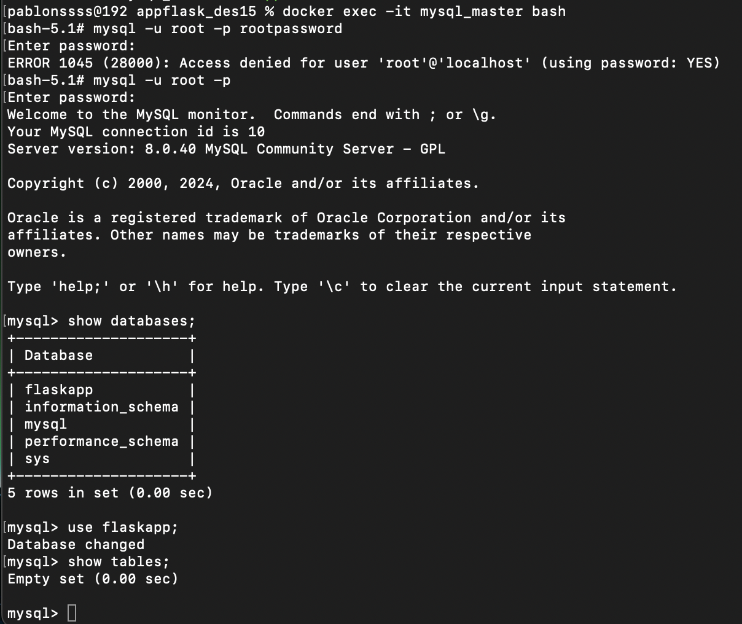

Corregimos bien el archivo master-init.sql y volvemos a ejecutar el reinicio de los contenedores

Y ahora si responde la petición en <http://localhost:users>

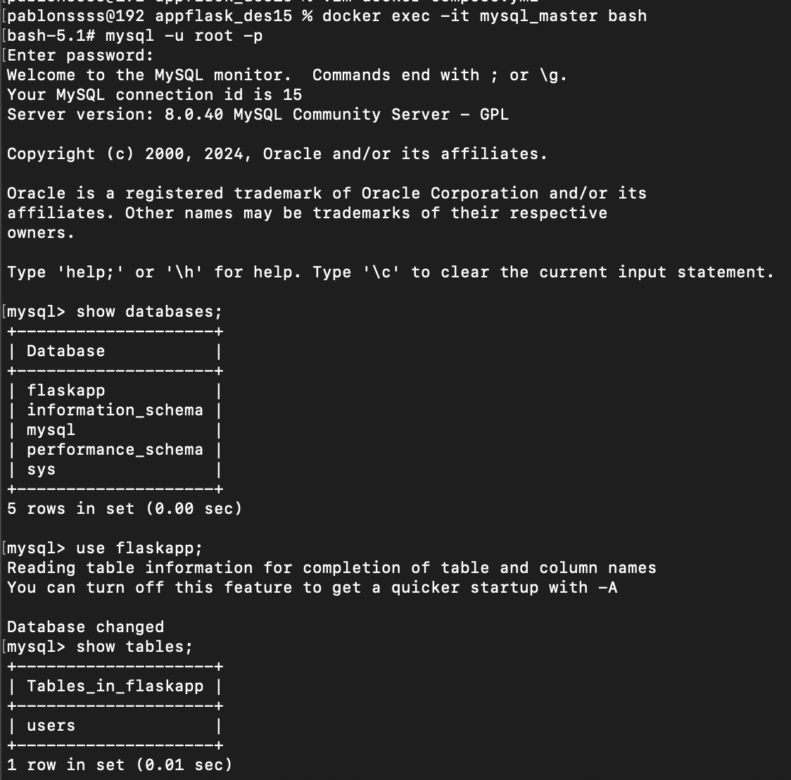

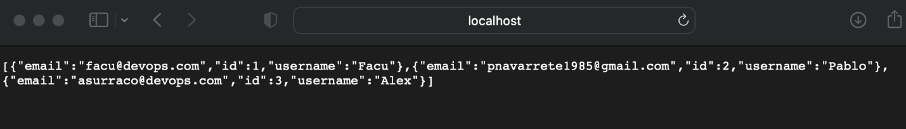

**Paso 2. Crear el Docker Compose**

El Docker Compose lo fuimos creando en el paso anterior y fue probado.

Quedó de esta forma:

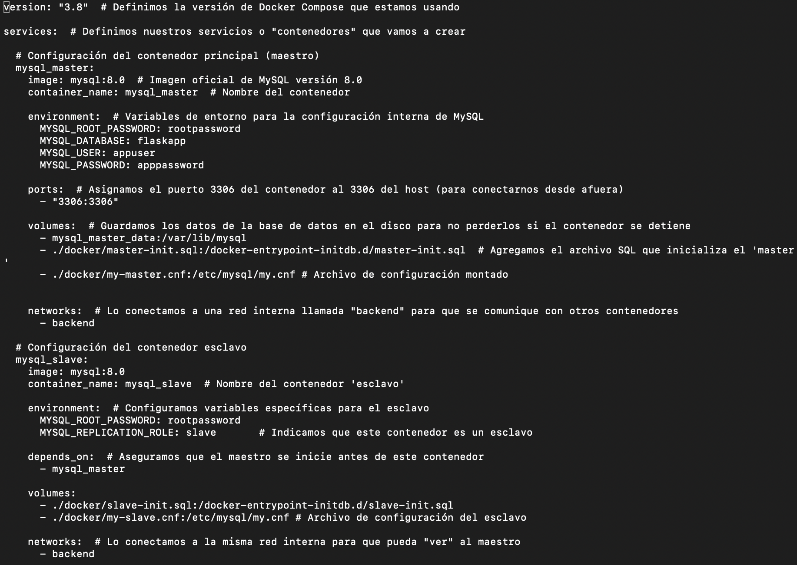

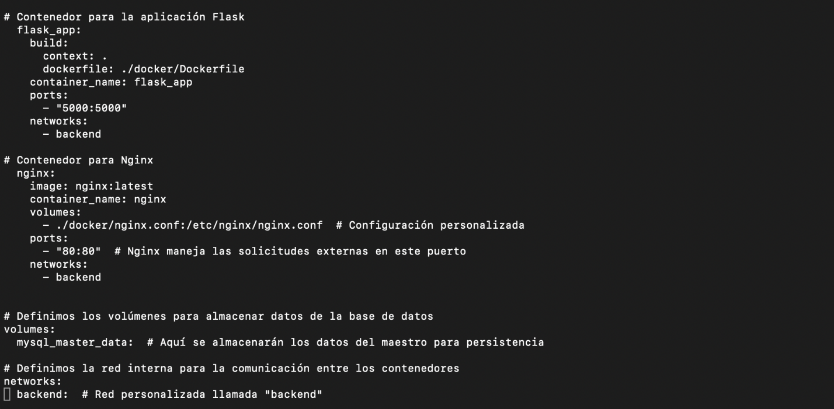

**Paso 3: Preparar el flujo de CI/CD en GitHub Actions**

1. **Crear un archivo de GitHub Actions (.github/workflows/deploy.yml)**

Creamos el archivo “deploy.yml” …

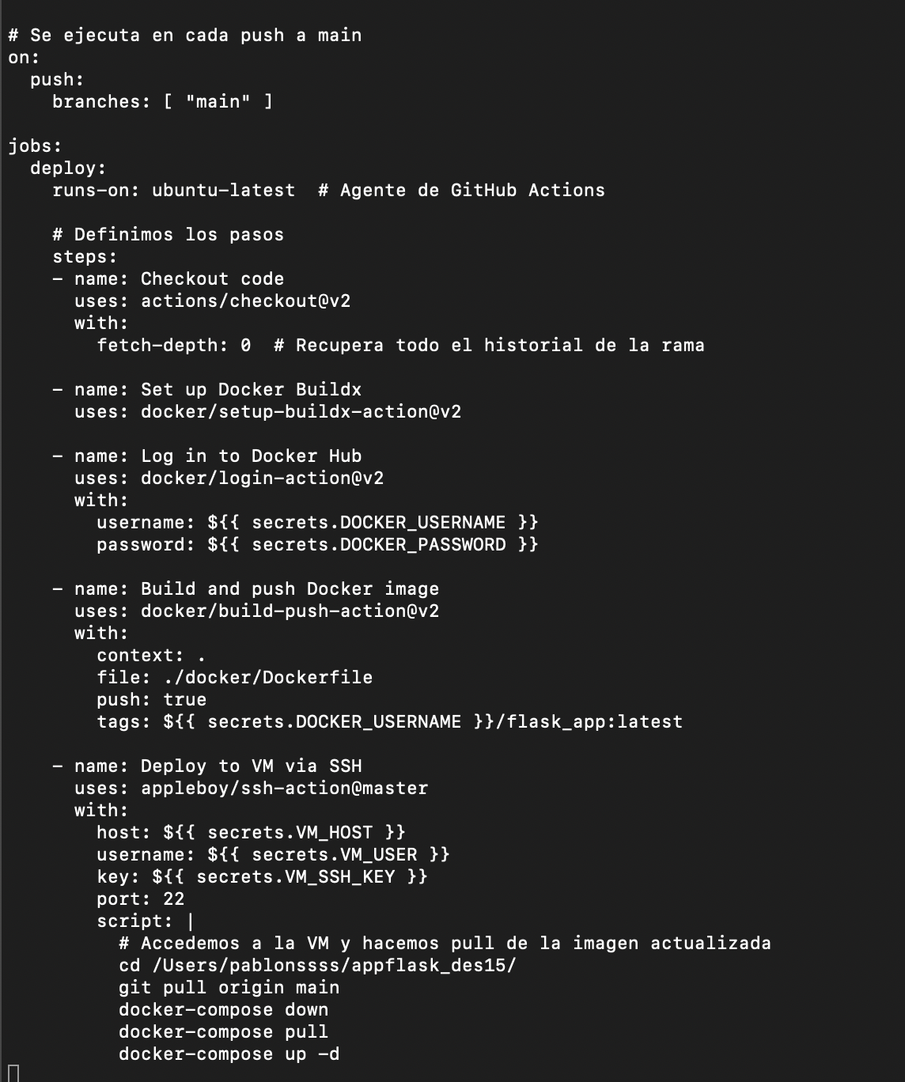

En GitHub, debemos guardar algunas variables en “Secrets” (Settings → Secrets and Variables → Actions):

* DOCKER_USERNAME: El usuario de Docker Hub.
* DOCKER_PASSWORD: La contraseña
* VM_HOST: IP o hostname del equipo donde se está ejecutando el proyecto.
* VM_USER: Usuario SSH del equipo.
* VM_SSH_KEY: La clave privada SSH en formato PEM.

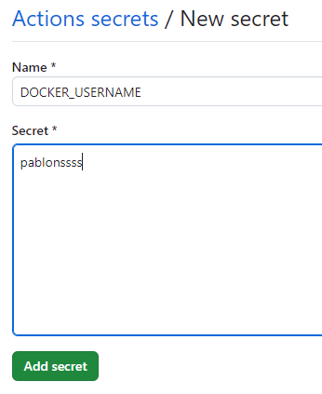

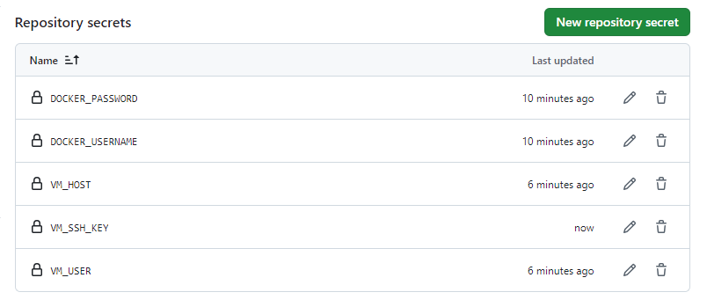

Luego de los “secrets” configurados, se suben los cambios y se ejecuta el commit con el “push”:

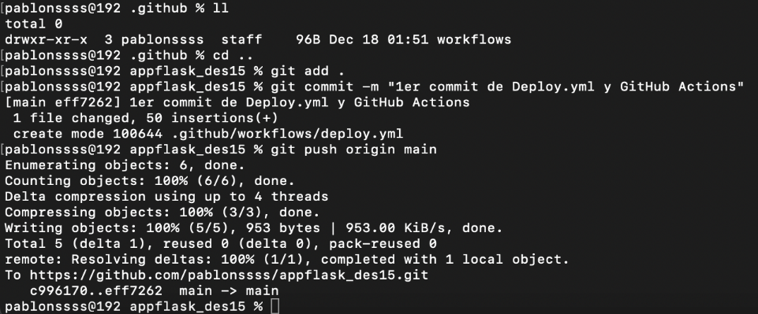

En “Actions” se ve el “workflow” trabajando… y luego da error:

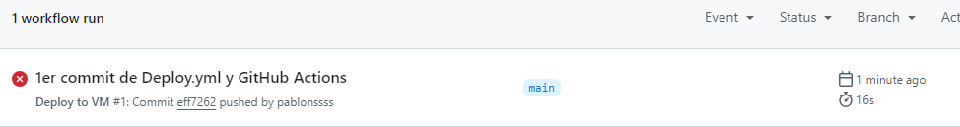

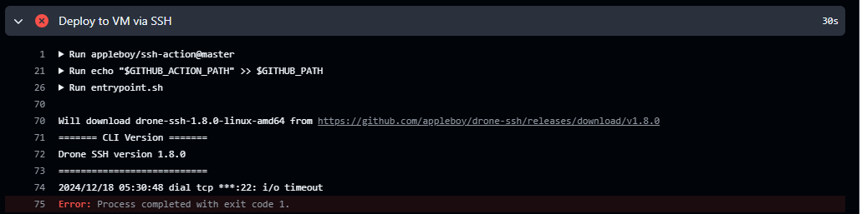

No logro hacer conectar GitHub Actions por SSH con mi equipo con el que estoy haciendo el deploy.

Continúo el desafío y validamos con pruebas mas adelante.

1. **Configuración del CI/CD para el build: Definir un job de GitHub Actions que ejecute los siguientes pasos:**

* **Build: Construir las imágenes de Docker y subirlas a un registro de contenedores (como Docker Hub o GitHub Container Registry).**
* **Despliegue remoto: Usar un job de GitHub Actions que acceda por ssh a la VM, realice el pull de las imágenes, y ejecute docker-compose up -d para desplegar la aplicación.**

Para cumplir con esta parte del desafío debemos alterar el “deploy.yml”

Primero cambiamos el nombre y como estaba, seguimos ejecutando en cada push a la rama principal:

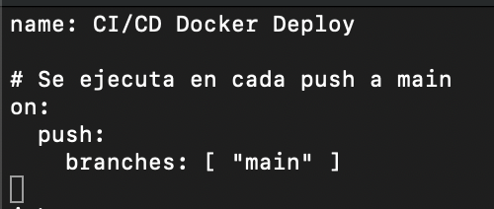

Luego tenemos que agregar el job “build”, para construir y subir la imagen de Docker:

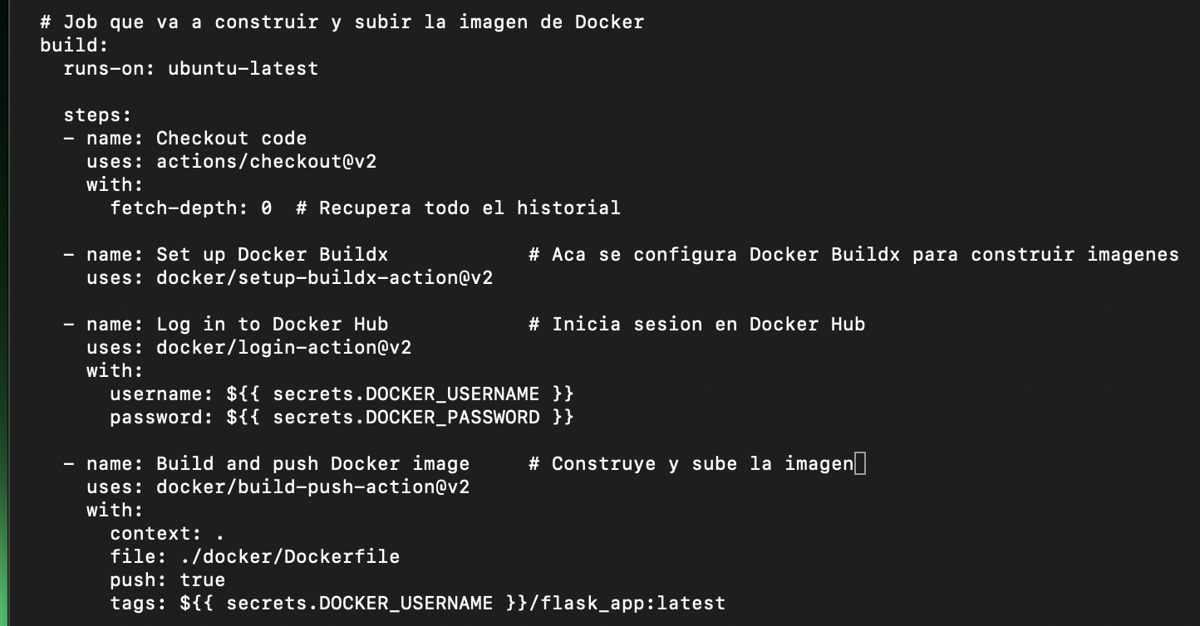

Y luego el job “deploy”, que se marca para que se ejecute dependiendo de si el job “build” fue exitoso:

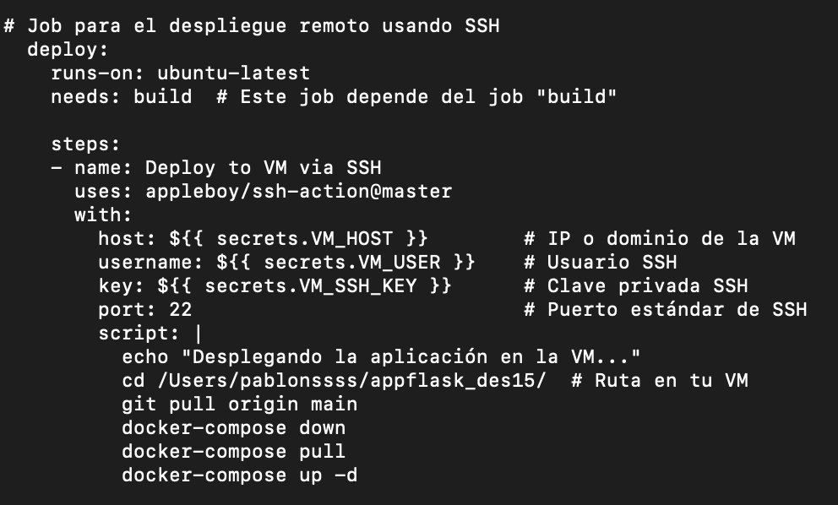

**Vamos a continuar con la parte 3. Exponer el servicio en la VM con ngrok:**

* **Configurar ngrok en la VM para exponer el servicio en un túnel seguro HTTP.**
* **Añadir el token de ngrok y las credenciales de SSH en GitHub Actions como secretos.**

Ya tenia “ngrok” instalado, nos autenticamos con el token



Y configuramos para que exponga el puerto 80 en un túnel seguro:

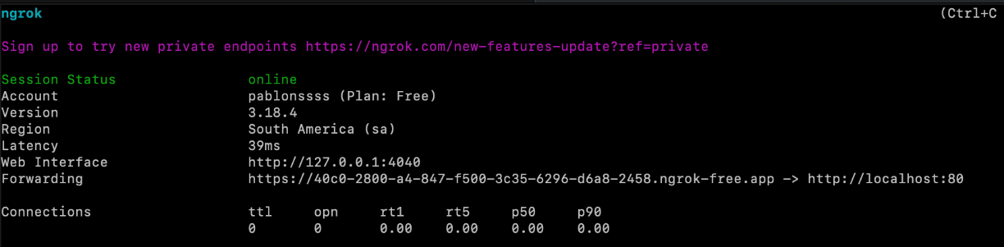

Es necesario a futuro tener el Token de Ngrok en Secrets de GitHub para el deploy automatizado.

Vamos a “Settings 🡪 Screts and variables 🡪 Actions”

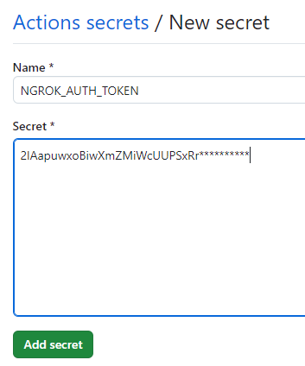

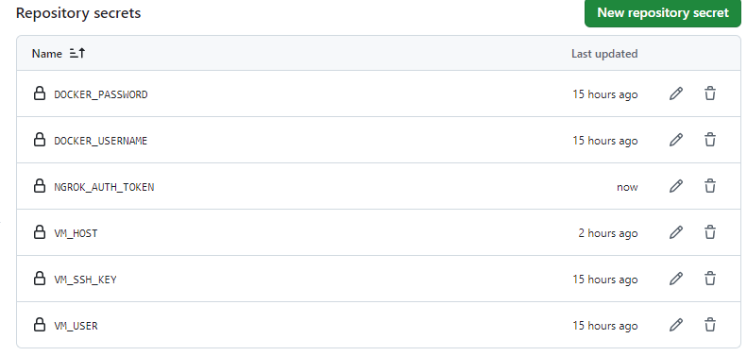

Bien, luego tenemos que agregar en el “deploy.yml” el paso que inicie “ngrok” después del despliegue de Docker:

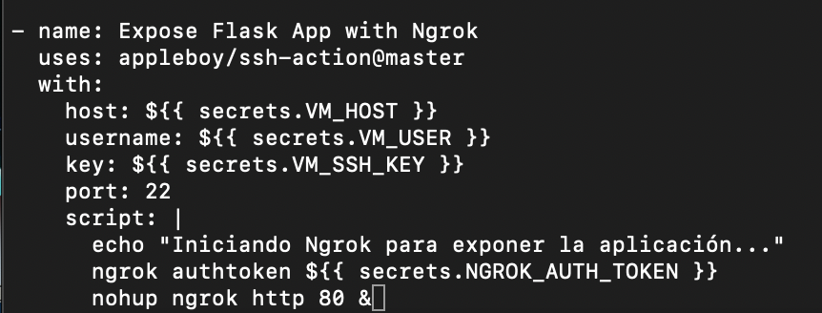

Como tuve problemas anteriormente para conectarme con el equipo por SSH, vamos a exponer también el puerto 22 por Ngrok, con el comando “ngrok tcp 22”:

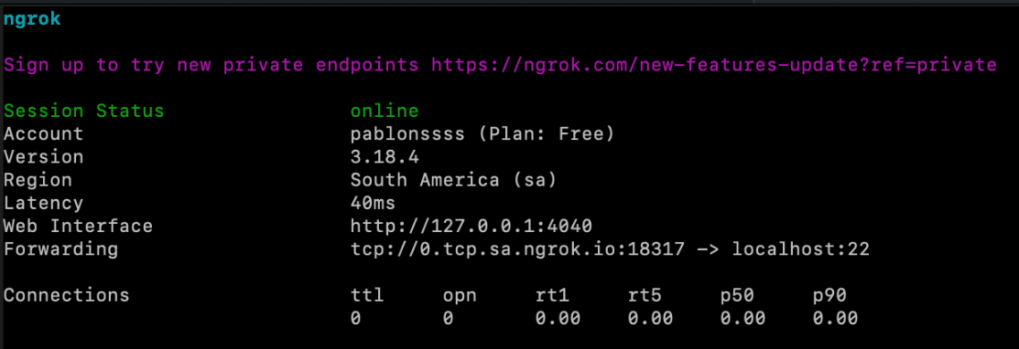

VM_HOST pasa a ser: “0.tcp.sa.ngrok.io”

Y agrego el Secret “PORT” con el valor “18317”

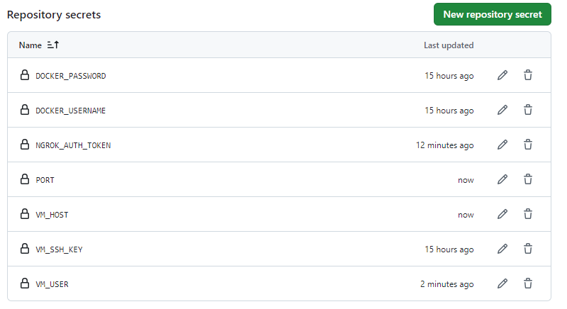

Por las dudas pruebo la conexión desde otro host con Linux y me logro conectar por SSH:

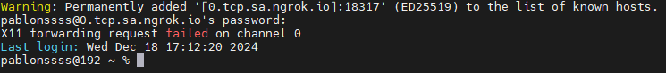

Esto lleva a que vuelva a hacer cambio en el “deploy.yml” ya que el puerto ahora es una variable “secret” y debo configurarlo.

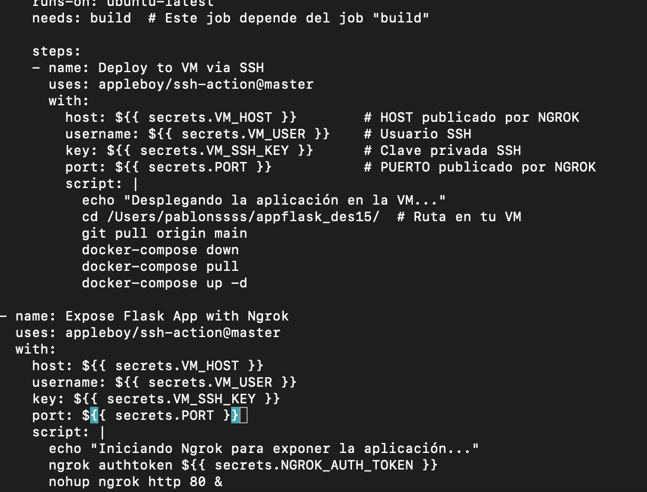

1. **Probar la aplicación:**

**Acceder a la URL generada por ngrok para probar la aplicación y verificar que se están insertando y recuperando datos correctamente.**

El primer problema que me encuentro es que ya tengo expuesto el puerto 22 con Ngrok, ahora debo también exponer el 80 y le surge el siguiente error:

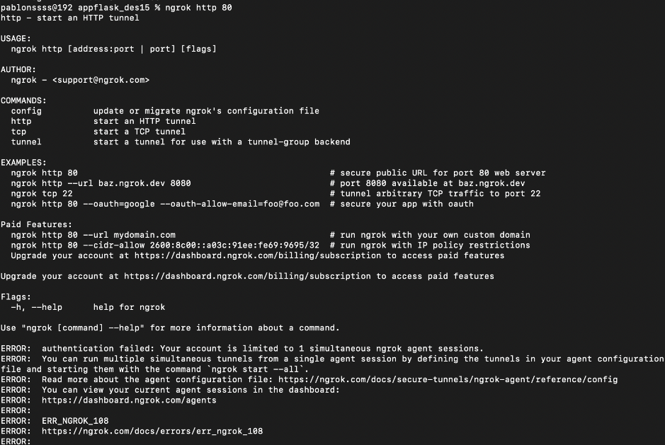

Resuelvo lo del puerto 22 con “serveo.net”, me redirecciona al puerto 18317 las peticiones SSH y mi host me queda para internet como “serveo.net”:

VM_HOST = serveo.net  
PORT = 18317

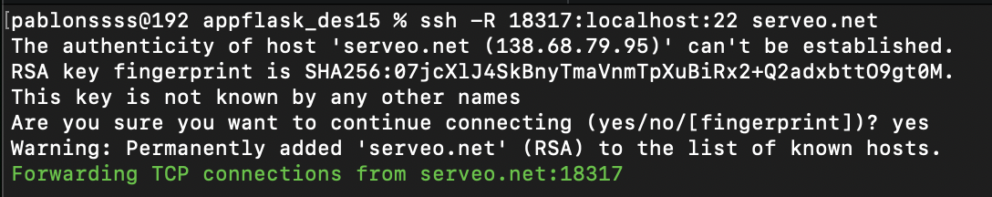

Vamos a hacer el primer “push” con todo configurado y revisar:

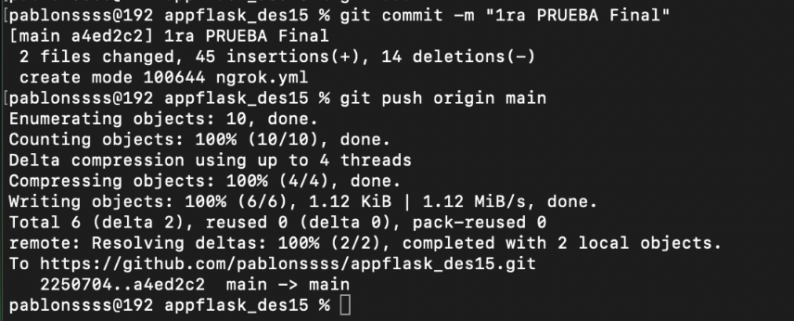

Prueba con error de sintaxis:

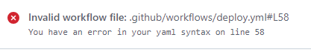

Corrijo la indentación y vuelvo a ejecutar el push

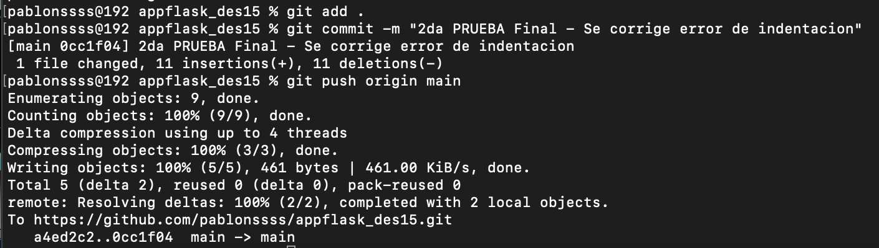

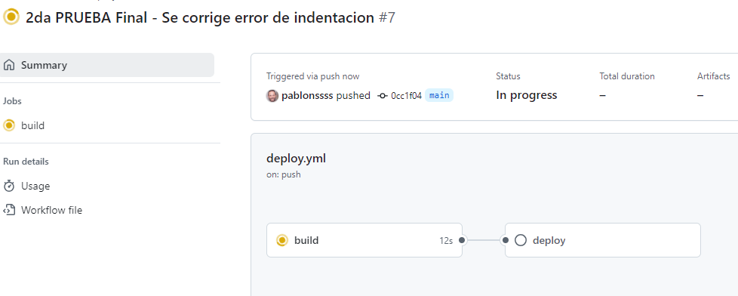

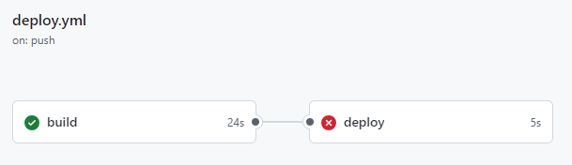

Error nuevamente para comunicarse por SSH al equipo, hago 2 pruebas más y como sigo con estos problemas, voy a probar sin clave privada, con usuario / password.

Agrego en la configuración del “deploy.yml” la “Password” y agrego esta variable en “secrets”:

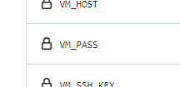

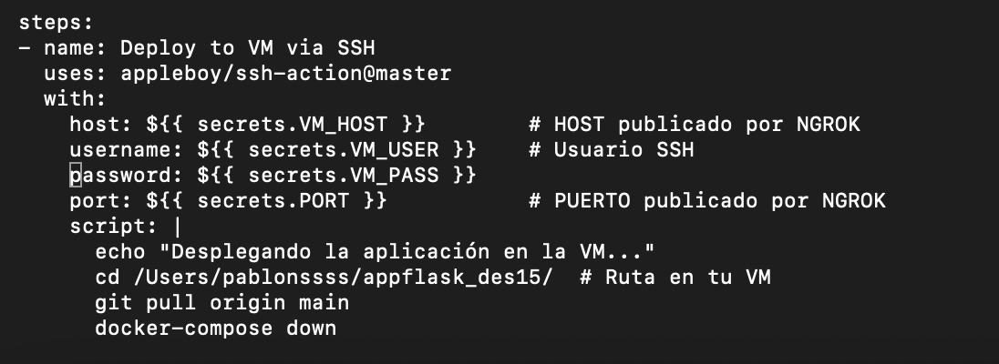

Queda solucionado el tema del SSH, pero ahora extrañamente veo que no puede ejecutar el comando “docker-compose”

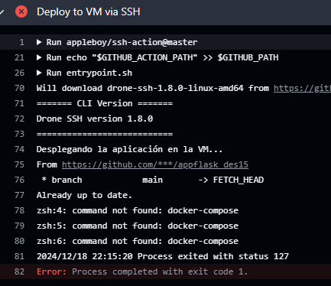

Ahí corregimos el deploy.yml agregando que interprete como bash el script del deploy:

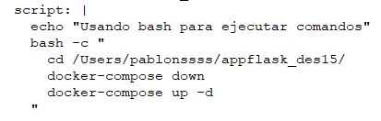

Se ejecuta el push y se realiza correctamente el build y el deploy:

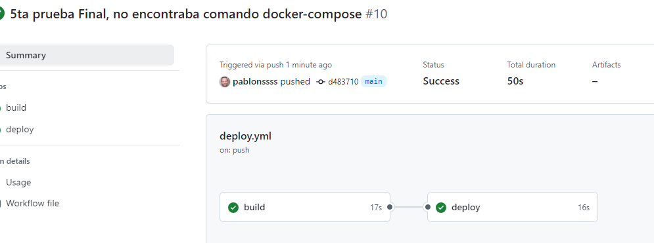

Se ven los contenedores creados:

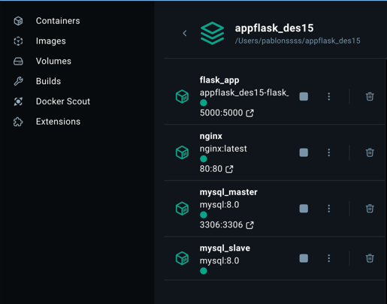

Vamos a la URL generada por ngrok:

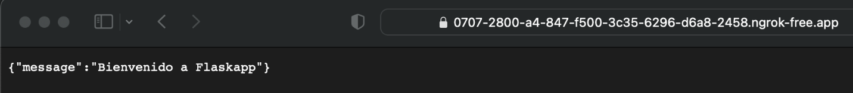

/users:

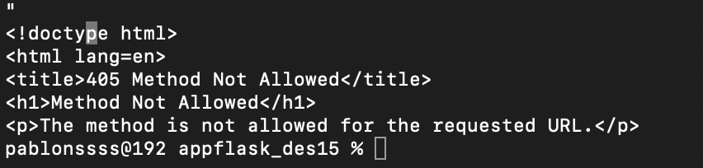

El insert no está funcionando “405 Method Not Allowed”, esto puede ser porque quizás el método POST no esté habilidato.



Vamos a habilitarlo en la aplicación (app.py), cambiando la lógica en la ruta existente “/users”:

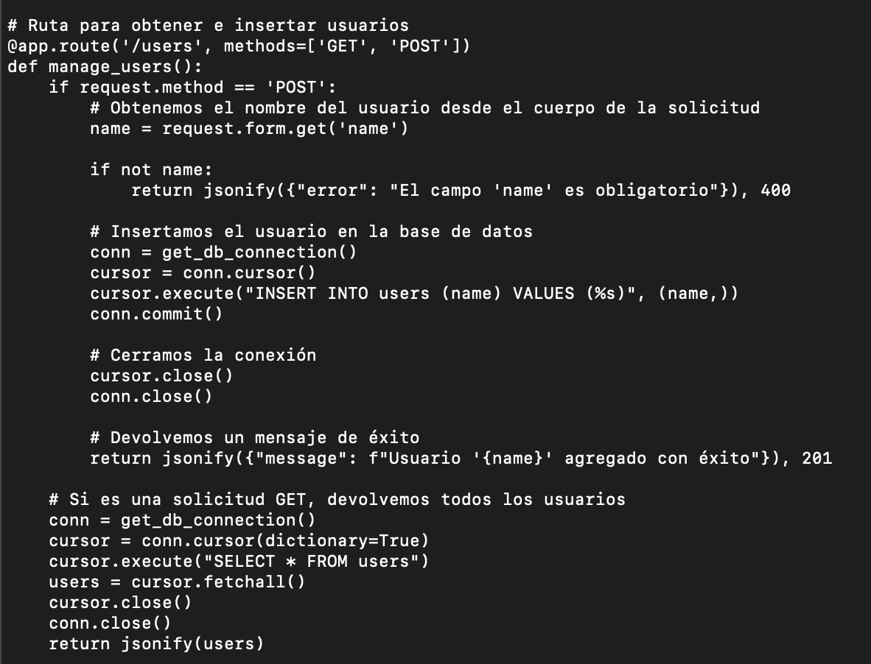

Nueva prueba (push)

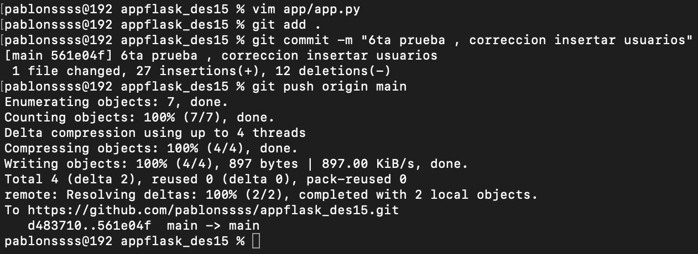

Funciona la aplicación, con el “get”:

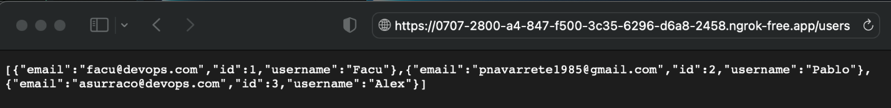

Se vuelve a corregir, pero no logro solucionar la inserción de datos en la base.

Finalmente reviso el Master y veo que está bien configurado:

